Картотека дидактических игр по патриотическому воспитанию для воспитанников 4-5 лет

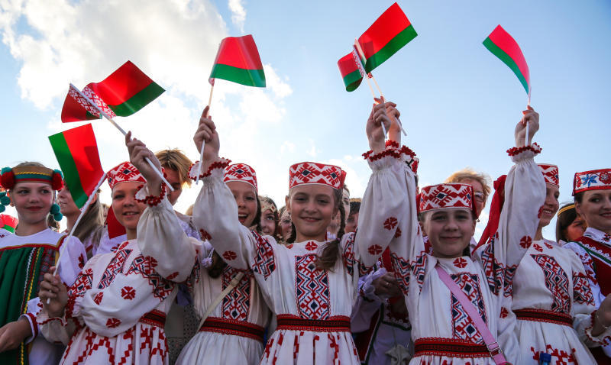

- Дидактическая игра «Флаг Беларуси»
Цель: способствовать формированию представлений о флаге страны. Материал: полосы красного, зелёного цветов. А белая полоска с орнаментом.
Ход игры: Воспитатель дошкольного образования показывает воспитанникам флаг Беларуси, убирает и предлагает выложить разноцветные полоски в том порядке, в котором они находятся на флаге Беларуси.

- Дидактическая игра «Герб города»
Цель: формирование представления у воспитанников о гербе родного города.
Материалы: шаблон-образец с изображением герба города; контурный шаблон этого же герба; «мозаика» герба города в разобранном варианте.
Ход игры. Воспитанникам предлагается рассмотреть герб города и отметить отличительные особенности от гербов других городов нашей страны.
1. Воспитанники по контурному шаблону при помощи шаблона-образца собирают из мозаики герб города.
2. Воспитанники собирают герб без помощи шаблона-образца, опираясь
на память.
3. Воспитанникам предлагается собрать герб города из отдельных дета
лей при помощи шаблонов-накладок.
4. Воспитанникам предлагаются гербы других городов для подобной же
игровой задачи.

3. Дидактическая игра “Беларусь и наши соседи”
Задачи: формирование представления у воспитанников о городах Беларуси и странах-соседях;
Ход игры: воспитанникам предлагают показать и назвать стран-соседей городов Беларуси; приклеить их с помощью липучек вокруг карты Беларуси.

- Дидактическая игра «Кто и в какой стране живет?»
Цель: формирование представления у воспитанников о мире, людях которые населяют его.
Материал: картины и иллюстрации с разными странами мира и народов.
Ход игры: воспитатель дошкольного образования показывает изображения людей в национальных костюмах (Россия, Украина, Польша и т.д.) и просит определить из какой страны этот человек, назвать его национальность.

- Дидактическая игра «Прогулка по городу»
Задачи: формирование представления воспитанников об улицах ближайшего микрорайона и расположенных на них зданиях; монологическую речь; воспитание любви и уважения к родному городу.

Варианты игры:
1 вариант – «Найди улицу»
Воспитаннику предлагается поставить фигурку человечка на ту улицу, которую назовет воспитатель дошкольного образования. (Все здания находятся на игровом поле).
2 вариант – «Загадки на улицах города».
В игре используется игровое поле и карточки-стихи. Воспитатель дошкольного образования раздает играющим фотографии, читает стихи-загадки, а воспитанники отгадывают, о каком здании идет речь. Ребенок, у которого находится фото загаданного здания, помещает его на игровое поле.
3 вариант – «Что перепутано?»
Воспитатель дошкольного образования намеренно неправильно расставляет фотографии зданий на игровом поле. Воспитанникам предлагается исправить ошибки, комментируя свои действия.
4 вариант – «Собери мозаику».
Разрезанные фрагменты фотографий перемешиваются, воспитанникам предстоит правильно собрать изображение и объяснить, где оно находится и для чего предназначено.

- Дидактическая игра «История родного города Бреста»
Цель: формирование у воспитанников представления об истории родного города.
Материалы: игровые поля с изображениями видов города от его зарождения до наших дней; карточки с изображениями отдельных построек и мест, относящихся к разным временным отрезкам истории города.
Ход игры. Играть могут 3-9 воспитанников. Ведущий раздаёт игровые поля и показывает карточки участникам. Игроки должны полностью закрыть своё игровое поле карточками, подходящими временному отрезку.

- Дидактическая игра «Заколдованный город»
- Цель: формирование представления у воспитанников об архитектуре современных зданий и сооружений; познакомить с архитектурными особенностями города.
Материалы: альбом с контурными изображениями зданий и других сооружений современного города; фотографии с изображением этих же зданий и сооружений.
Ход игры.
Перед началом игры воспитатель дошкольного образования проводит с детьми мини-беседу:
- Как называется наша страна?
- Как называется город, в котором вы живёте?
- Как давно был основан наш город?
- Какие улицы города вы знаете?
- Как называется улица, на которой ты живёшь?
- Какие памятники нашего города вы знаете?

- Откуда ты это знаешь? Кто тебе об этом рассказал?
Воспитатель дошкольного образования предлагает рассмотреть альбом с контурами зданий, затем фотографии этих же сооружений и сопоставить контуры с фотографиями. Примечание. По ходу игровых действий «восстановления заколдованного города» воспитатель дошкольного образования проводит заочную мини-экскурсию по этим местам (возможно с опорой на личные знания и опыт детей).

- Дидактическая игра «Путешествие по городу»
Цель: знакомство воспитанников с родным городом.
Материал: альбом фотографий родного города.
Ход игры: Воспитатель дошкольного образования показывает воспитанникам фотографии достопримечательностей города, предлагает назвать их.

- Дидактическая игра «Где находится памятник»
Цель: знакомство воспитанников с памятниками города, упражнять ориентироваться в родном городе.
Материал: изображения памятников.
- Ход игры: Воспитатель дошкольного образования демонстрирует воспитанникам изображения памятников, просит рассказать, где установлен этот памятник.
- Дидактическая игра «Поедем в край родной»
Цель: формирование представления воспитанников о растительном и животном мире родного края; о своеобразии животного и растительного мира в зависимости от природной зоны; развитие речи воспитанников, упражнять в классификации объектов природы;; воспитание любви к родному краю.
Материал: изображения двух паровозов: один – с гербом Беларуси, второй – с эмблемой южных стран; изображения шести вагонов; 3 комплекта картинок: животные (10 шт.), ягоды (6 шт.), деревья (6 шт.) Беларуси; 3 комплекта картинок: животные (10 шт.), фрукты (6 шт.), деревья (5 шт.) южных стран; карта Беларуси.
Игровые действия:
1. Отбирать и ставить в карман вагона только те карточки, которые соответствуют выполнению задания.
2. Рассказывать об особенностях среды обитания животных, о месте произрастания деревьев, фруктов, ягод.
3. Аргументировано доказывать, почему объект не может ехать в Беларусь или на юг (связать с особенностями внешнего вида, питания животного, условиями произрастания фруктов и т.д.).
Варианты игры:
1 вариант – «Кто куда».
Перед воспитанником на столе лежат 2 паровоза с вагонами, картинки с изображением одного вида объектов (животные или деревья, ягоды, фрукты). Задание: отобрать объекты по природным зонам и в зависимости от этого посадить их либо в состав с гербом Беларуси, либо – с эмблемой южных стран.
2 вариант – «Классификатор».
Предложить воспитанникам все картинки сразу, паровоз с тремя вагонами.
Задание: в соответствии с символикой паровоза (вспомнить, рассказать, что она означает) в первый вагон посадить животных; во второй – ягоды или фрукты, в третий – деревья, т.е. классифицировать объекты.
3 вариант – «Исправь ошибки».
Воспитатель дошкольного образования заранее расставляет картинки в карманы вагонов, намеренно допуская ошибки.
Задание: исправить ошибки, аргументировано объясняя свой ответ (например: почему бегемот не может жить в Беларуси. Связать с особенностями внешнего вида, образа жизни, питания).
4 вариант – «Необыкновенное путешествие».
Участвуют все картинки с животными и карта Беларуси. Все животные едут из Беларуси на север (юг, запад, восток) страны. Проследить по карте, какие крупные города встречаются по пути
Задание: высадить животного в том городе, в названии которого первый звук совпадает с первым звуком в названии животного. (Например: в Бресте – белку, бурундука, в Волковыске – волка и т.д.).
5 вариант – «Нужная остановка».
В игре участвуют картинки с животными Беларуси с изображением разного количества объектов и карта Беларуси.
Задание: высадить на первой остановке животных, путешествующих по одному, на второй – по двое и т.д. Назвать станцию, на которой вышло наибольшее число пассажиров.

- Дидактическая игра «Знаешь ли ты?»
Цель: знакомство воспитанников со знаменитыми людьми родного города и страны.
Материал: портреты известных соотечественников
Ход игры: Воспитатель дошкольного образования показывает портреты, предлагает назвать того, кто изображен на портрете и рассказать, чем он знаменит.

- ДОМИНО «НАРОДНЫЕ ПРОМЫСЛЫ»
Цель: знакомство воспитанников с народными промыслами, прививать интерес к народным традициям, упражнять узнавать и отличать различные промыслы.
Материал: фишки домино с изображением народных промыслов
Ход игры: Воспитанники по очереди выкладывают фишки таким образом, чтобы одинаковые изображения оказывались рядом. Проигрывает последний положивший фишку участник.
- Лото «НАРОДНЫЕ ПРОМЫСЛЫ»
Цель: знакомство воспитанников с народными промыслами, прививать интерес к традициям, упражнять узнавать и отличать различные промыслы.
Ход игры: В игре могут участвовать от 1 до 5 человек.
Разложить на столе или полу карты.
Разрезные карточки перемешать и выложить лицевой стороной вниз в центре.
Каждый участник игры берет по одной карточке и стопки и определяет, на какую большую
карту ее положить.
Побеждает тот, чья карта (или карты) будет заполнена первой.

- Дидактическая игра «Одень куклу»
Цель: знакомство с национальной одеждой, прививать интерес к национальной культуре
Воспитанники одевают куклу в национальную одежду называют предметы одежды на белорусском языке.

- Дидактическая игра «Белорусская игрушка: собери картинку»
Задачи: познакомить детей с белорусской игрушкой; развитие наблюдательности, памяти, усидчивости.
Материал: набор открыток как образец; набор таких же открыток, но разрезанных на пазлы.
Детям предлагается рассмотреть открытки с изображением белорусских народных игрушек. Затем воспитатель дошкольного образования предлагает разрезанные на части открытки. Из них необходимо собрать картинку (игрушку).

- Словесная игра «Мой адрес…»
Цель: формирование умения воспитанников называть свой домашний адрес, улицу города, номер дома, квартиры, телефона ,этаж
Ход игры: все встают в круг, воспитатель дошкольного образования передаёт мяч ребёнку и говорит: Я живу в городе…, на улице…», воспитанник продолжает, называя свой адрес, и передаёт мяч соседу и т. д.
- Словесная игра «Расскажи о своей семье»
Цель: формирование представления о себе как о члене семьи. Показать значение семьи в жизни человека. Формирование желания рассказывать о членах своей семьи, гордиться ими, любить их.
Материал: фотоальбом, составленный совместно с родителями с семейными фотографиями с генеалогическим древом семьи.

